市立新北高工106學年度第2學期 期末考試題 |  |  |  |  |  |  |  | 班別 |  | 座號 |  | 電腦卡作答
科 目 | 機械原理進階 | 範圍 | 全 | 年級 | 三 | 科別 | 機械科 | 姓名 |  |  |  | 是

一、單選題
每題2.5分，共100分
( )1. 單式斜齒輪周轉輪系，如首、末兩個斜齒輪之齒數相等，則輪系值必為
(A)1 (B)1 (C)2 (D)2
( )2. 如圖所示之凸輪位移圖，該從動件的運動型式為
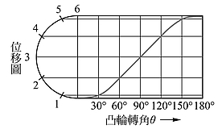
(A)等速運動 (B)等加速運動 (C)簡諧運動 (D)變形等速運動
( )3. 一組模數為1的定軸輪系如圖所示，若齒輪2轉90°時，齒輪4正好轉了30°，下列哪一個可能是這組齒輪系的齒數關係？
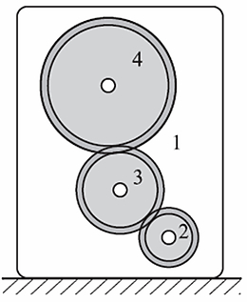
(A)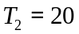、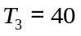、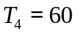 (B)、、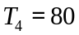 (C)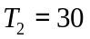、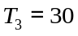、 (D)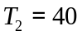、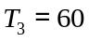、
( )4. 兩大小齒輪相互嚙合，兩者之作用弧
(A)不相等，等於周節 (B)不相等，大於周節 (C)相等而小於周節 (D)相等而大於周節
( )5. “平鍵10×6×50單圓端”，其中10是代表
(A)寬度 (B)高度 (C)長度 (D)軸直徑
( )6. 下列有關人字齒輪的敘述，何者錯誤？
(A)傳動圓滑且噪音小 (B)又稱為雙螺旋齒輪 (C)會產生較大的軸向推力 (D)由一左旋及一右旋的螺旋齒輪所組成
( )7. 斜角滾珠軸承可容
(A)徑向力 (B)軸向力 (C)徑向與軸向力 (D)徑向與扭轉力
( )8. 下列有關輪系值(train value)的敘述，何者正確？
(A)負的輪系值代表首輪和末輪的轉向相同 (B)複式輪系的輪系值只與首輪和末輪的齒數有關 (C)改變單式輪系的惰輪數目不會改變輪系值的絕對值 (D)複式輪系內增加一中間軸不會影響輪系值的正負號
( )9. 開口平皮帶傳動軸相距48 cm，兩皮帶輪之外徑各為16 cm與20 cm，則皮帶全長為
(A)89.8 cm (B)152.6 cm (C)159.3 cm (D)209.1 cm
( )10. 若一連桿組中，機件數(N)與對偶數(P)之關係式為：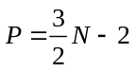時，則形成
(A)固定鏈 (B)拘束運動鏈 (C)無拘束運動鏈 (D)呆鏈
( )11. 軸與齒輪以平鍵緊固結合在一起，以傳達動力，則有關此平鍵上之壓應力與剪應力的敘述，下列何者正確？
(A)平鍵上的壓應力大於剪應力 (B)平鍵上的壓應力等於剪應力 (C)平鍵上的壓應力小於剪應力 (D)依軸的旋轉方向不同，平鍵上的壓應力可大於或小於剪應力
( )12. 連桿、曲柄的運動傳達方式，稱為
(A)直接接觸滑動連接 (B)間接接觸剛體連接 (C)直接接觸撓性連接 (D)間接接觸撓性連接
( )13. 四連桿機構中，能繞固定軸擺動者，稱為
(A)曲柄 (B)滑塊 (C)搖桿 (D)牽桿
( )14. 擒縱器是一
(A)機件 (B)機構 (C)機械 (D)對偶
( )15. 下列何者不是應用於傳達運動的機件？
(A)皮帶 (B)墊圈 (C)齒輪 (D)凸輪
( )16. 漸開線齒輪之齒形曲線係由
(A)齒頂圓而得 (B)齒根圓而得 (C)基圓而得 (D)節圓而得
( )17. 不變更摩擦輪尺寸大小，亦不增加兩軸間壓力，要想增大其傳送動力時，兩輪週邊宜採用
(A)外接圓柱形 (B)內接圓柱形 (C)橢圓形 (D)凹槽
( )18. 公制標準齒輪之模數為M，其齒厚為
(A)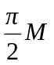 (B)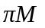 (C)M (D)2
( )19. 公稱尺寸相等之V形螺紋，粗牙及細牙兩者大小相等之處為
(A)節徑 (B)外徑 (C)底徑 (D)節距
( )20. 兩鏈輪中心距離100 cm，鏈節長2 cm，大小鏈輪齒數分別為60齒及30齒，則其鏈條節數為？(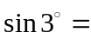0.052，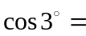0.998，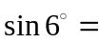0.105，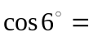0.995)
(A)95 (B)106 (C)146 (D)128
( )21. 一5 mm×5 mm×20 mm之鍵，裝於直徑20 mm之軸上，若軸受200 N-cm之扭轉力矩，則該鍵所承受之剪應力為
(A)1 MPa (B)2 MPa (C)4 MPa (D)6 MPa
( )22. 球面滾子軸承的優點為
(A)無需潤滑 (B)能吸收振動 (C)可承受衝擊負荷 (D)能自動調心
( )23. 若不計摩擦損失，則如圖所示滑車的F應為
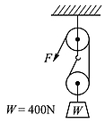
(A)100 N (B)150 N (C)200 N (D)以上皆非
( )24. 在外切複式齒輪系中，中間軸如為偶數時，則首輪與末輪的轉向
(A)相同 (B)相反 (C)無關 (D)視情況而定
( )25. V型(三角)皮帶的規格有
(A)A、B兩種 (B) A、B、C三種 (C) A、B、C、D四種 (D) M、A、B、C、D、E六種
( )26. 平板凸輪傳動機構，滾子與凸輪板之運動對(kinematic pair)屬於下列那一種？
(A)迴轉對 (B)低對 (C)高對 (D)滑動對
( )27. 軸承用於承受垂直於軸中心線負荷者，稱為
(A)樞軸承 (B)徑向軸承 (C)止推軸承 (D)軸向軸承
( )28. 由數個對偶組合而成，可產生一定型態之運動者，稱為
(A)結構 (B)運動 (C)機械 (D)運動鏈
( )29. 機械效率為40%之螺旋起重機，其螺桿為雙螺紋，螺距為P，曲柄半徑為R，則機械利益為
(A)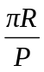 (B)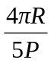 (C)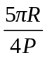 (D)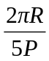
( )30. 傳動軸與輪轂配合件需承受衝擊性負載時，則採用下列何種鍵來連接較適宜？
(A)斜鍵 (B)半月鍵 (C)鞍形鍵 (D)切線鍵
( )31. 單塊制動器如圖所示，鼓輪軸上之扭矩為720牛頓-公分，鼓輪半徑為12公分，設接觸面之摩擦係數為0.2，則作用力P為多少方能產生制動作用？
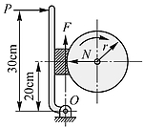
(A)72牛頓 (B)100牛頓 (C)144牛頓 (D)200牛頓
( )32. 國際公制標準外螺紋之螺紋底為
(A)尖形 (B)小平面 (C)小圓弧 (D)小凸面
( )33. 螺旋齒輪之缺點是會產生
(A)不定向之軸向推力 (B)雙向之軸向推力 (C)多向之軸向推力 (D)單向之軸向推力
( )34. 對合軸承屬於
(A)止推軸承 (B)滾動軸承 (C)徑向軸承 (D)環軸承
( )35. 英制螺紋“-13UNC-2A-LH”，以下何者錯誤？
(A)外徑0.5吋 (B)每吋13牙，粗牙 (C)雙線陽螺紋 (D)左旋螺紋
( )36. 車床之床台與床軌是一種
(A)迴轉對 (B)滑動對 (C)高對 (D)螺旋對
( )37. 如圖所示之塊狀制動器，已知輪徑為30 cm，摩擦係數為0.4，欲產生900 N-cm之制動扭矩，則所需之制動力P為多少N？
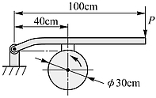
(A)30 (B)40 (C)50 (D)60
( )38. 一複式齒輪系如圖所示，A 輪為主動輪，其轉速為100 rpm，則從動輪B 的轉速為多少rpm？
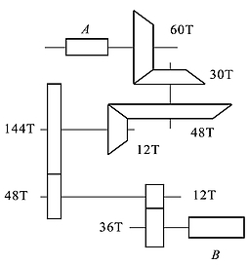
(A)100 (B)200 (C)400 (D)800

( )39. 如圖所示之輪系，若60齒之齒輪逆時針1 rpm，則15齒的齒輪為
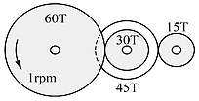
(A)順時針6 rpm (B)逆時針4 rpm (C)順時針4 rpm (D)逆時針6 rpm
( )40. 下列關於摩擦輪傳動的敘述，何者正確？
(A)主動輪的輪緣大都採用硬質材料，而從動輪的輪緣則使用軟質材料 (B)傳動功率的大小與摩擦輪材質無關 (C)外接圓柱形摩擦輪傳動時，其兩輪旋轉方向相反 (D)外接圓錐形摩擦輪傳動時，其速比與圓錐半頂角的正弦函數值成正比

